Sequence Diagram

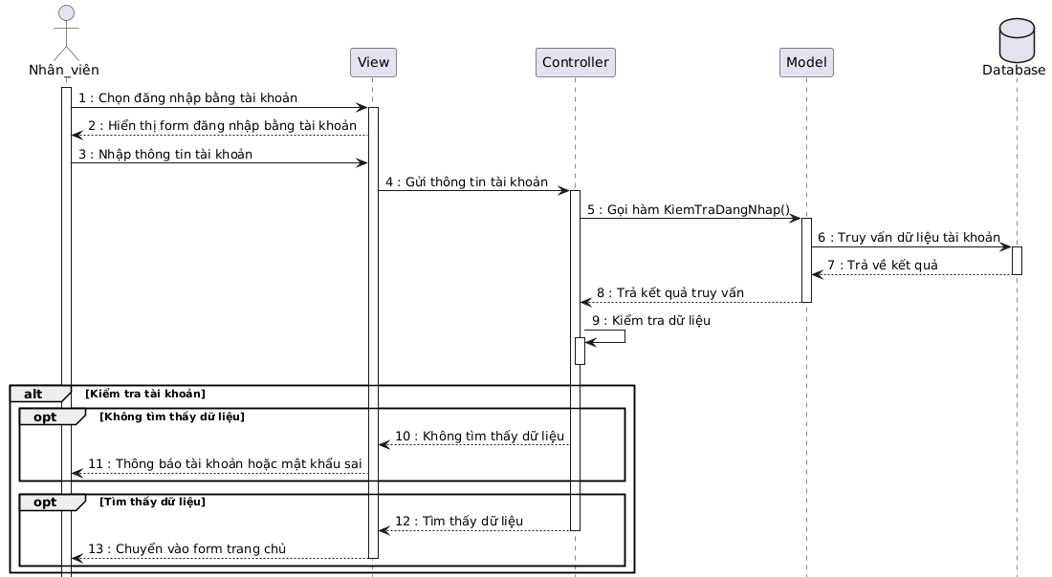

Hình 1. 1 Sequence Diagram đăng nhập

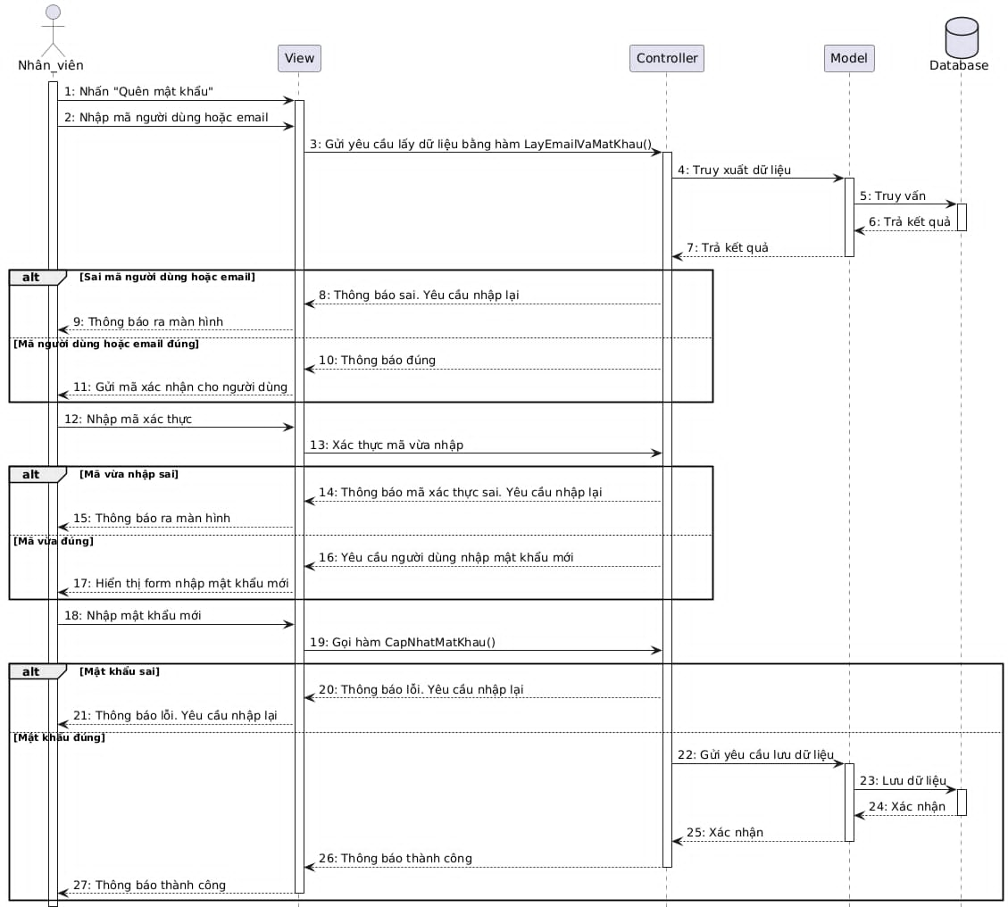

Hình 1. 2 Sequence Diagram Quên mật khẩu

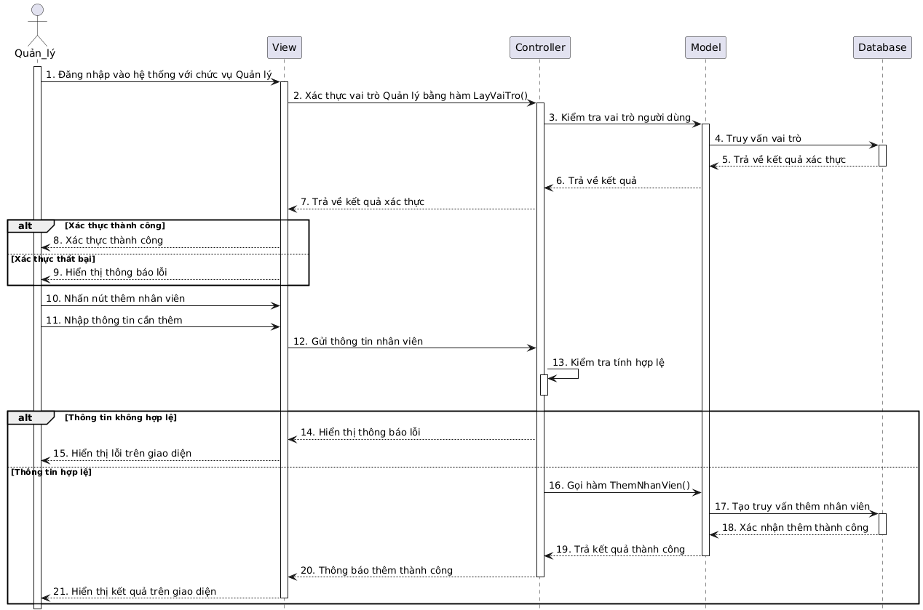

Hình 1. 3 Sequence Diagram thêm nhân viên

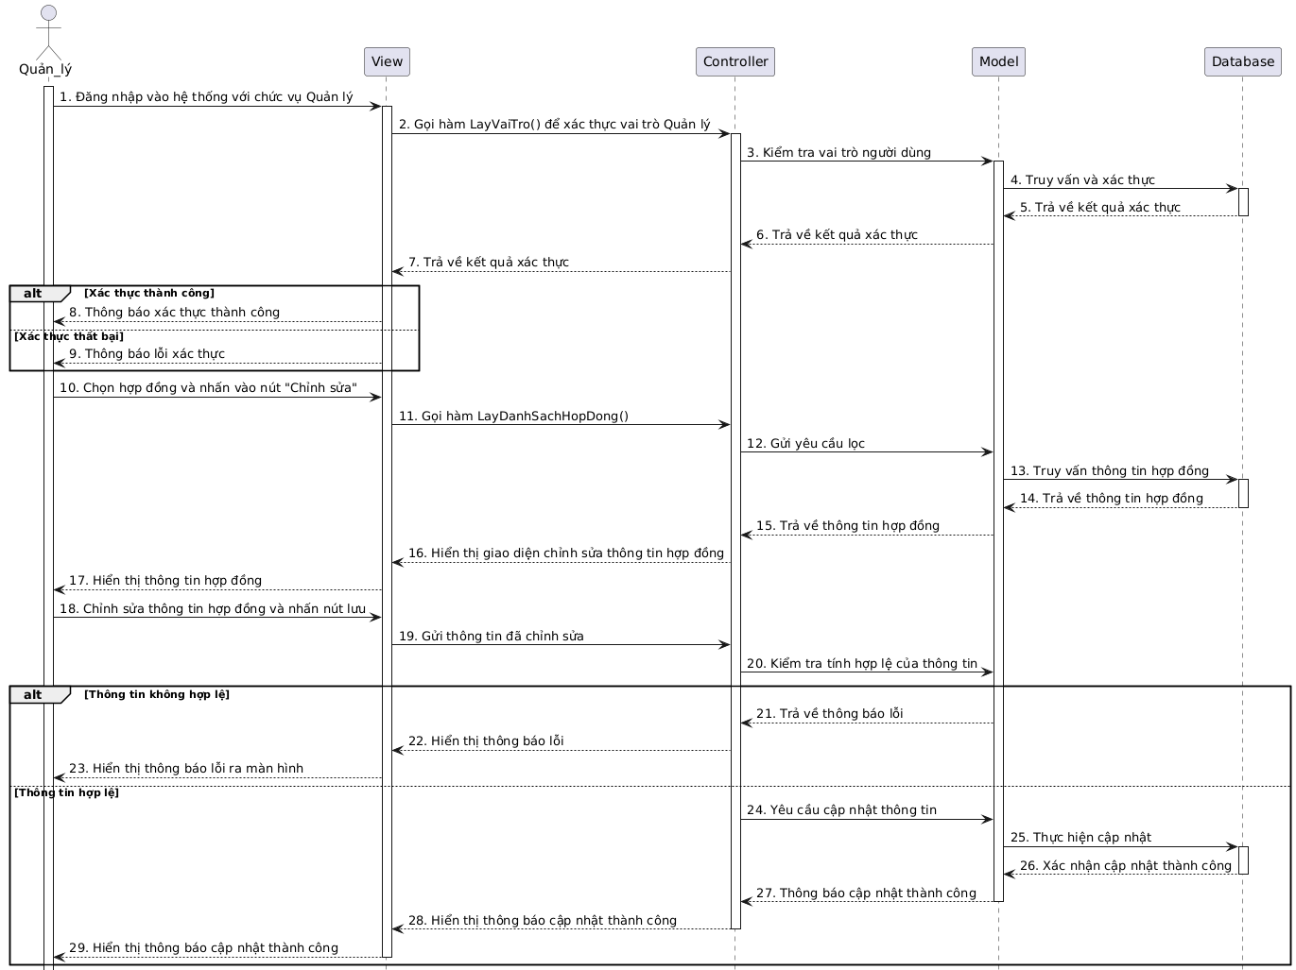

Hình 1. 4 Sequence Diagram sửa thông tin nhân viên

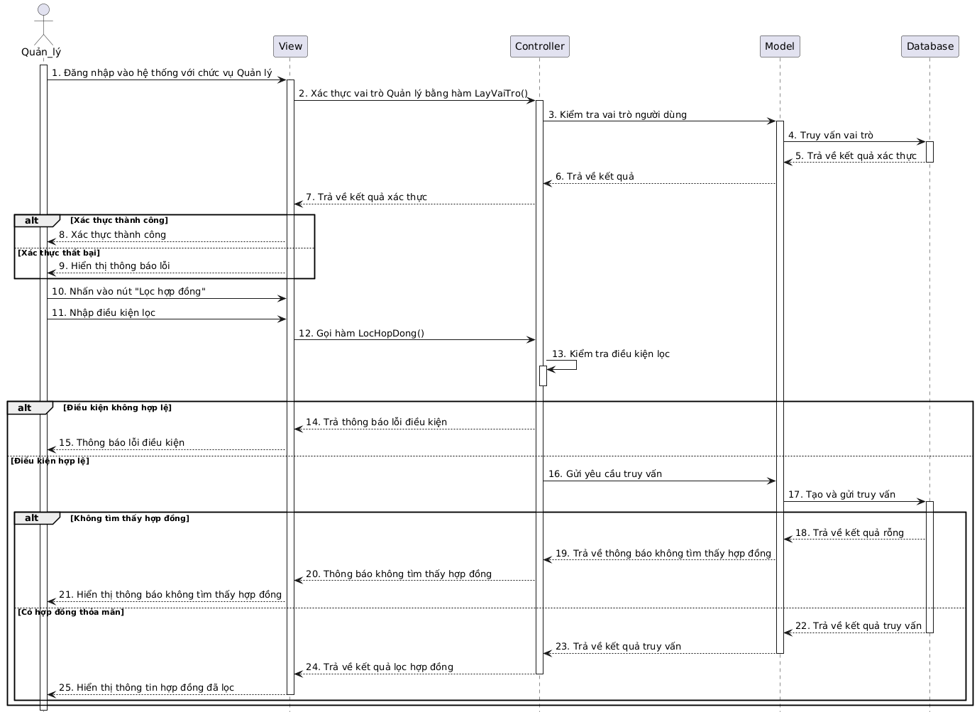

Hình 1. 5 Sequence Lọc nhân viên

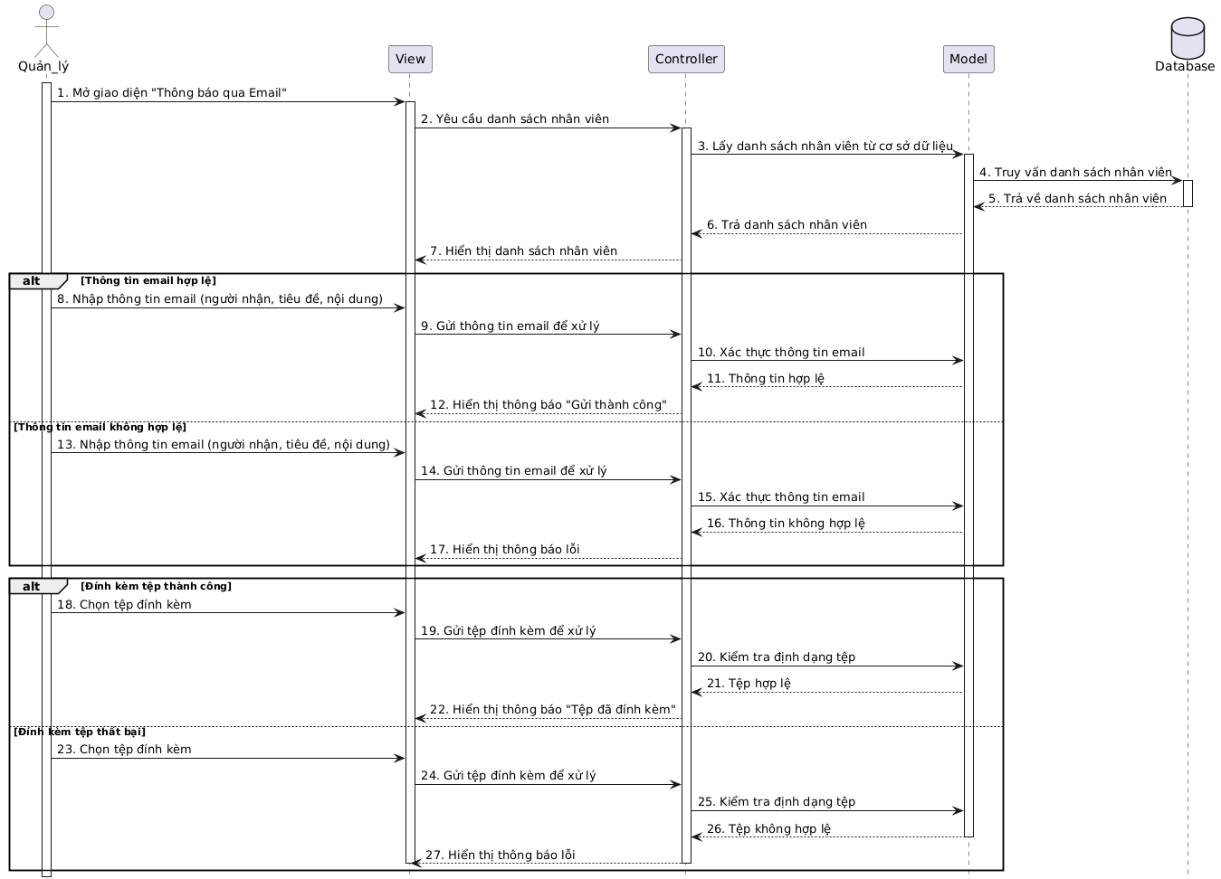

Hình 1. 6 Sequence Diagram thông báo qua email

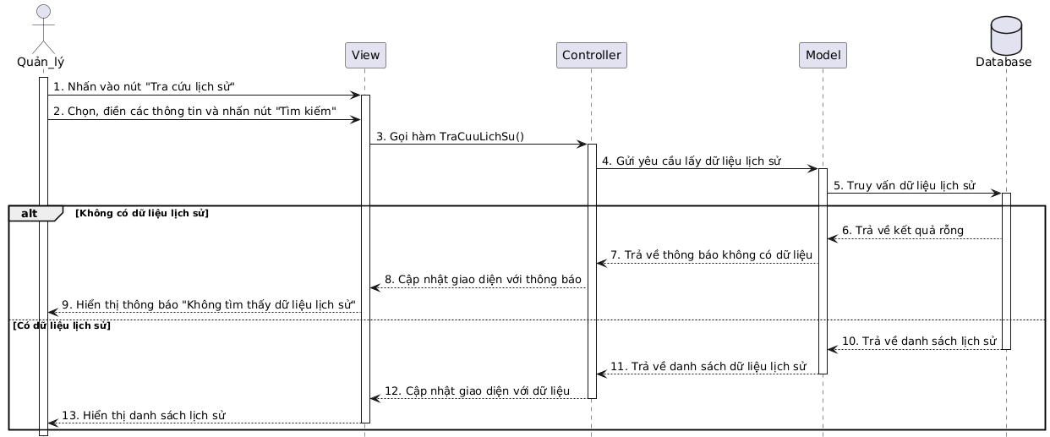

Hình 1. 7 Sequence Diagram tra cứu lịch sử

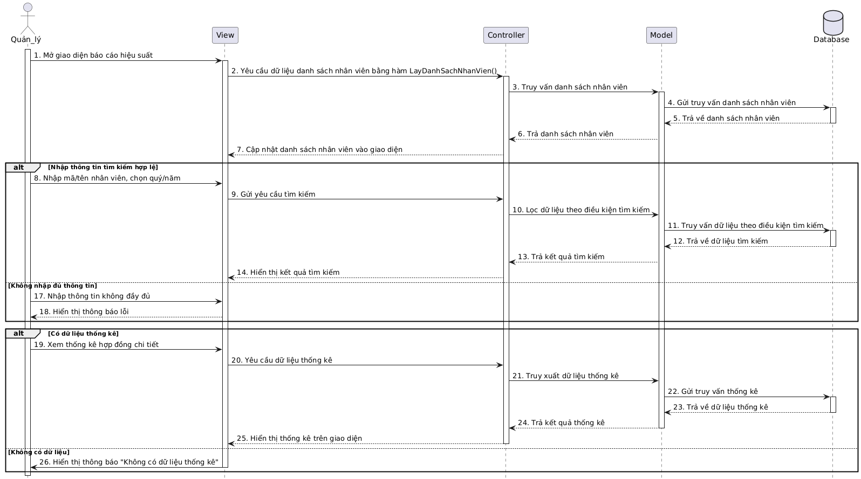

Hình 1. 8 Sequence Diagram báo cáo hiệu suất nhân viên

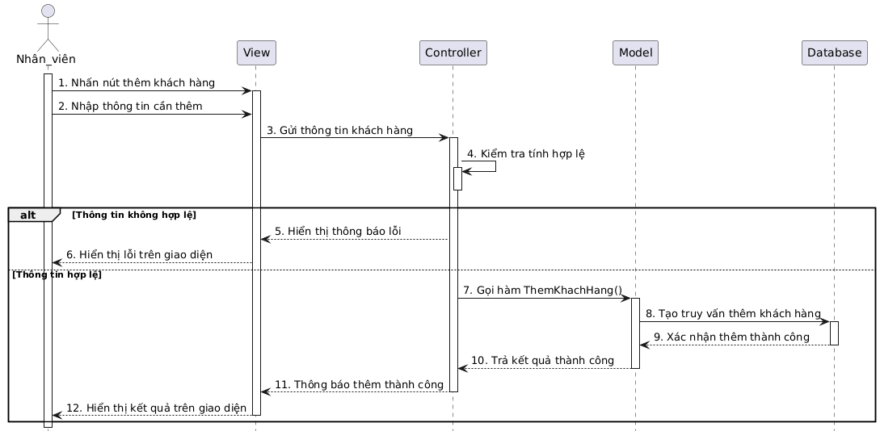

Hình 1. 9 Sequence Diagram thêm khách hàng

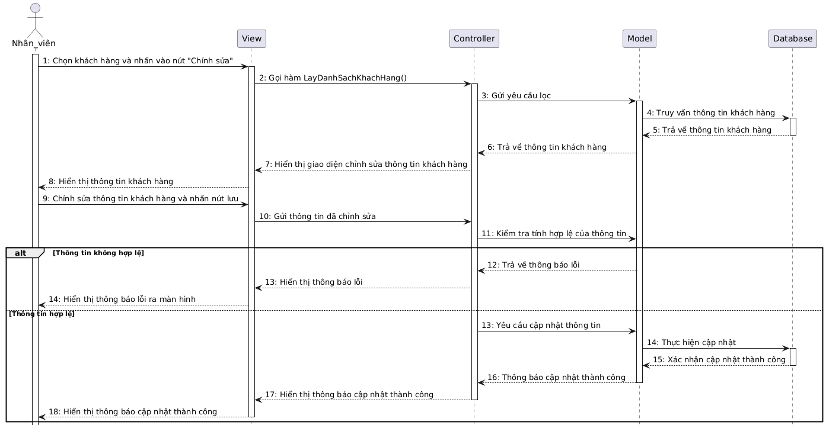

Hình 1. 10 Sequence Diagram sửa khách hàng

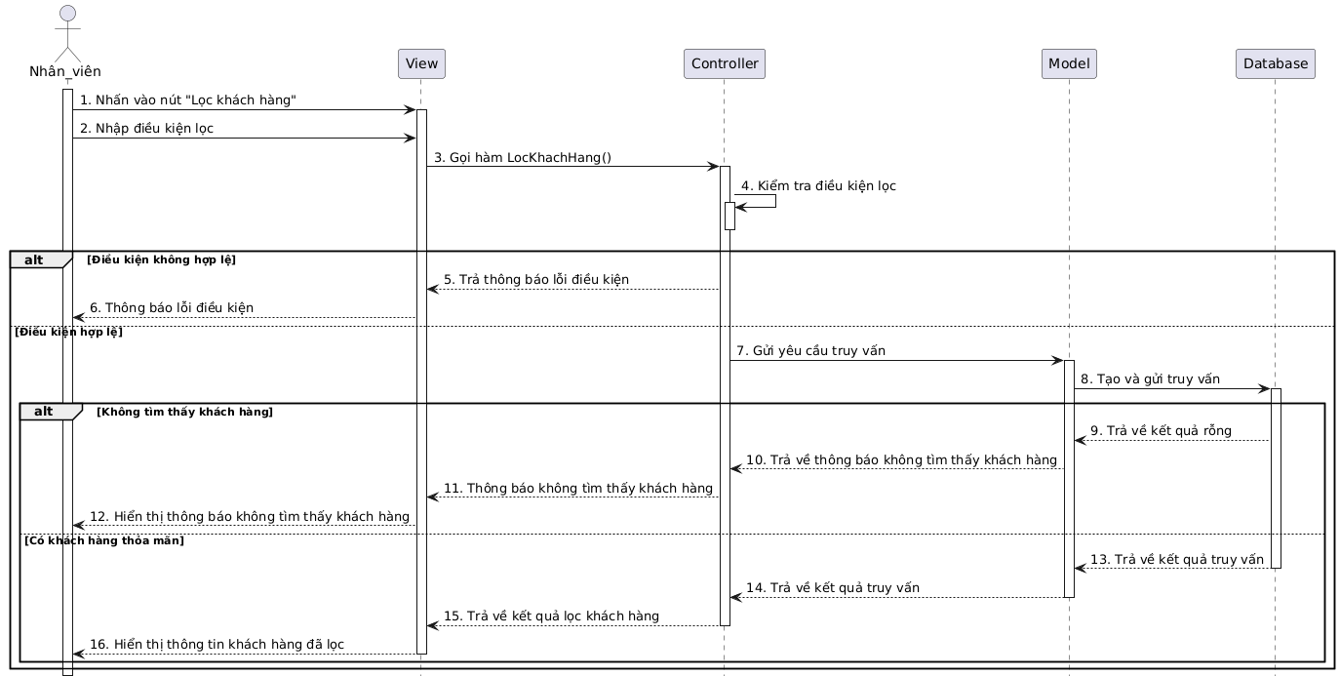

Hình 1. 11 Sequence Diagram lọc khách hàng

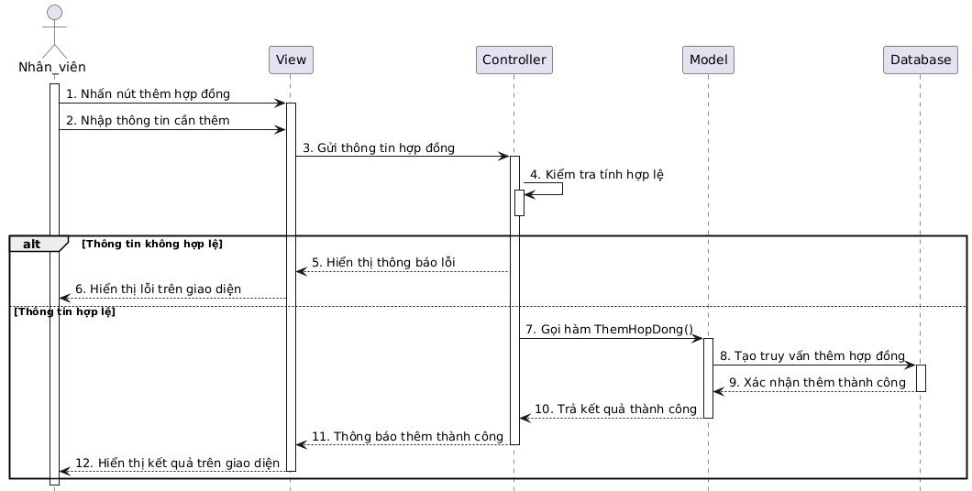

Hình 1. 12 Sequence Diagram thêm hợp đồng

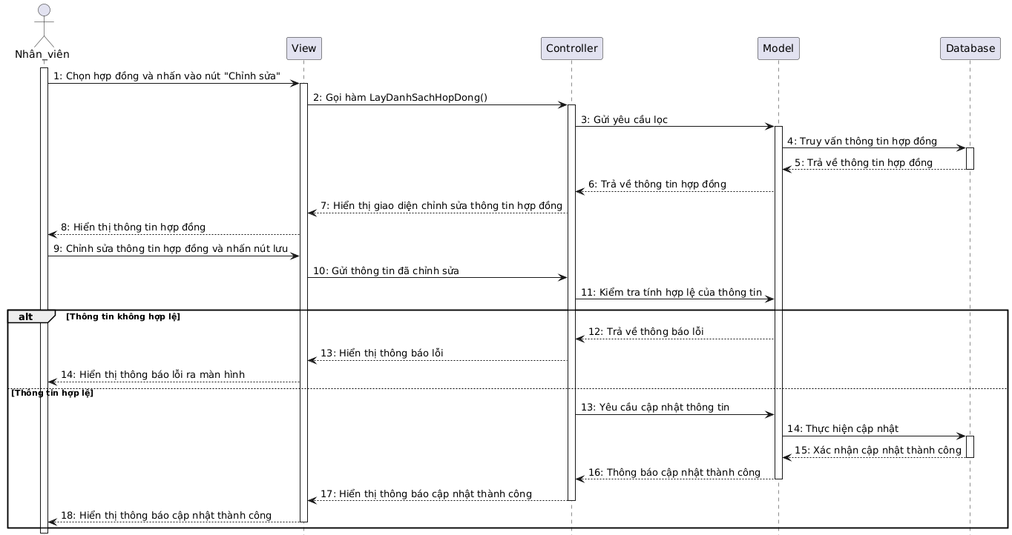

Hình 1. 13 Sequence Diagram sửa hợp đồng

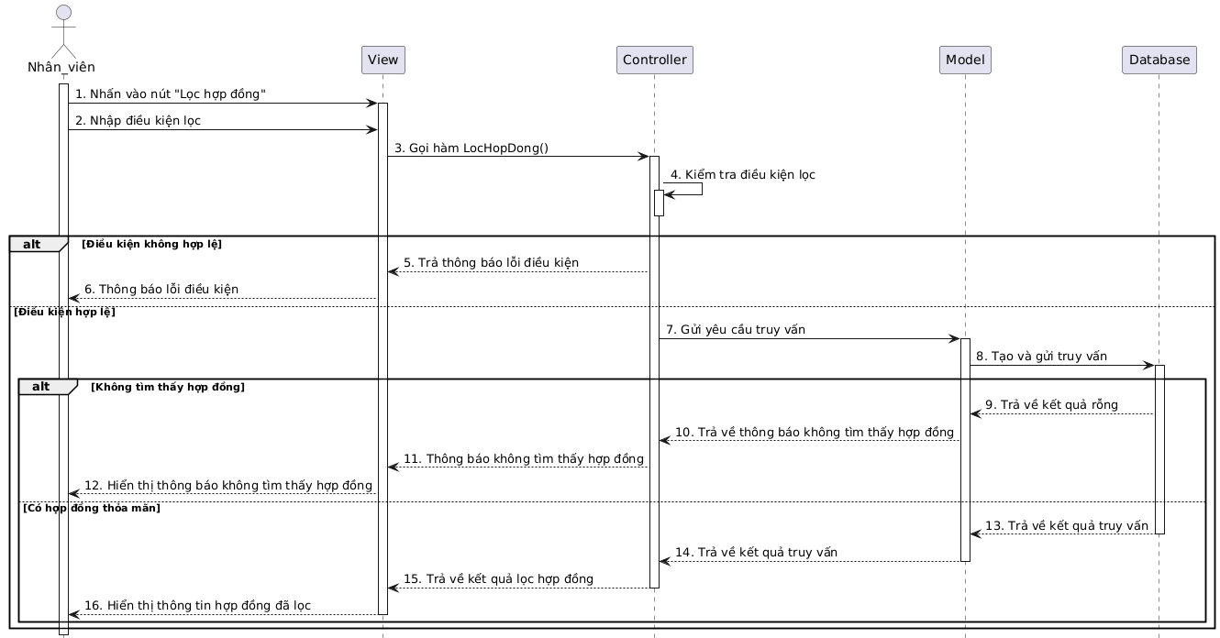

Hình 1. 14 Sequence Diagram lọc hợp đồng

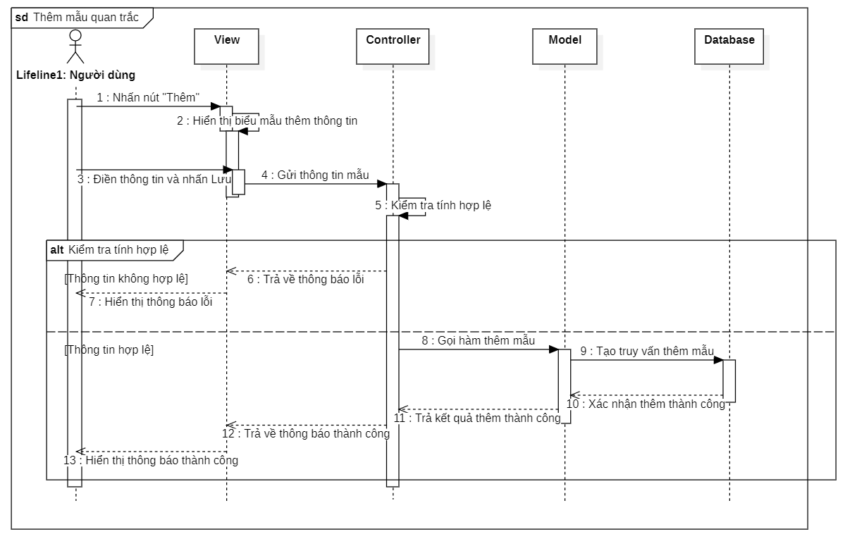

Hình 1. 15 Sequence diagram thêm mẫu quan trắc

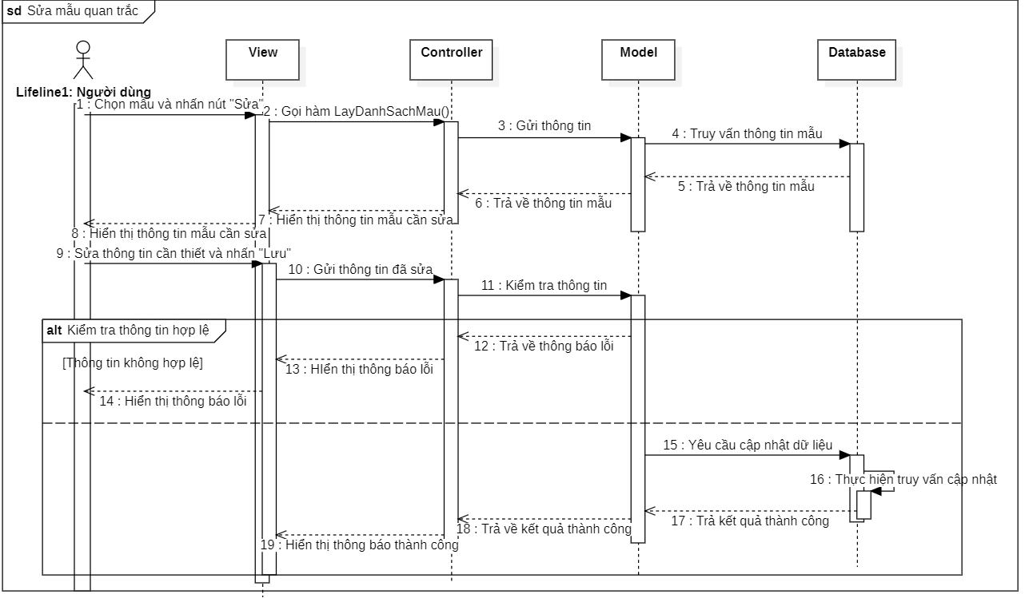

Hình 1. 16 Sequence Diagram sửa mẫu quan trắc

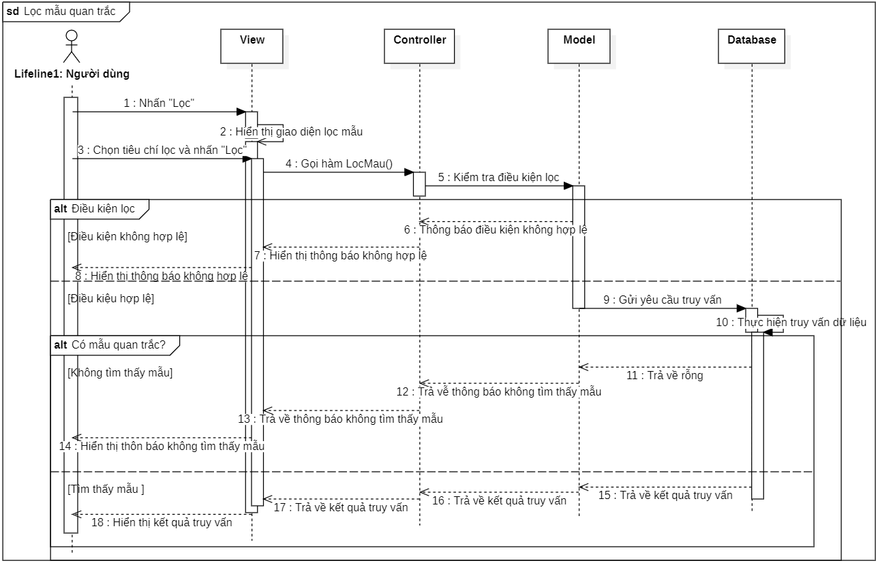

Hình 1. 17 Sequence diagram lọc mẫu

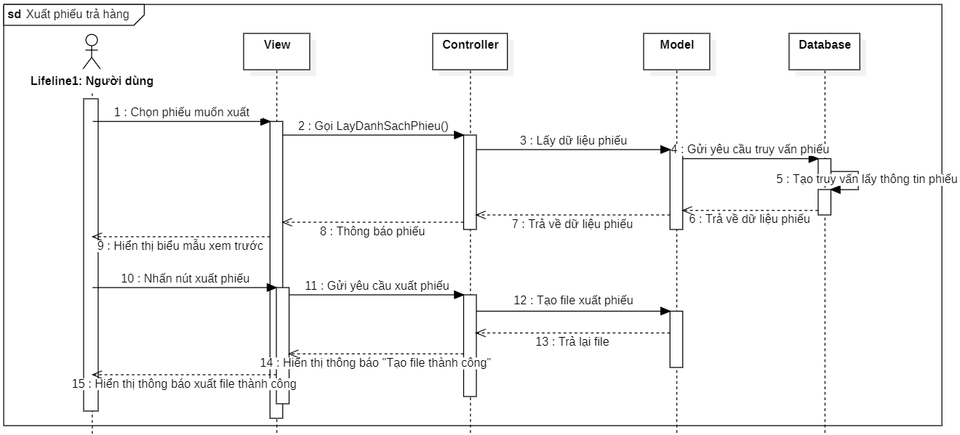

Hình 1. 18 Sequence Diagram xuất phiếu trả hàng

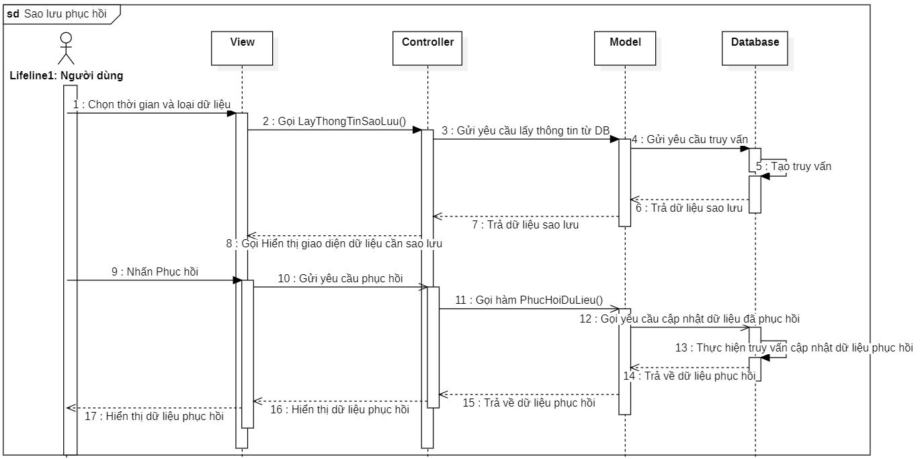

Hình 1. 19 Sequence Diagram sao lưu và phục hồi dữ liệu

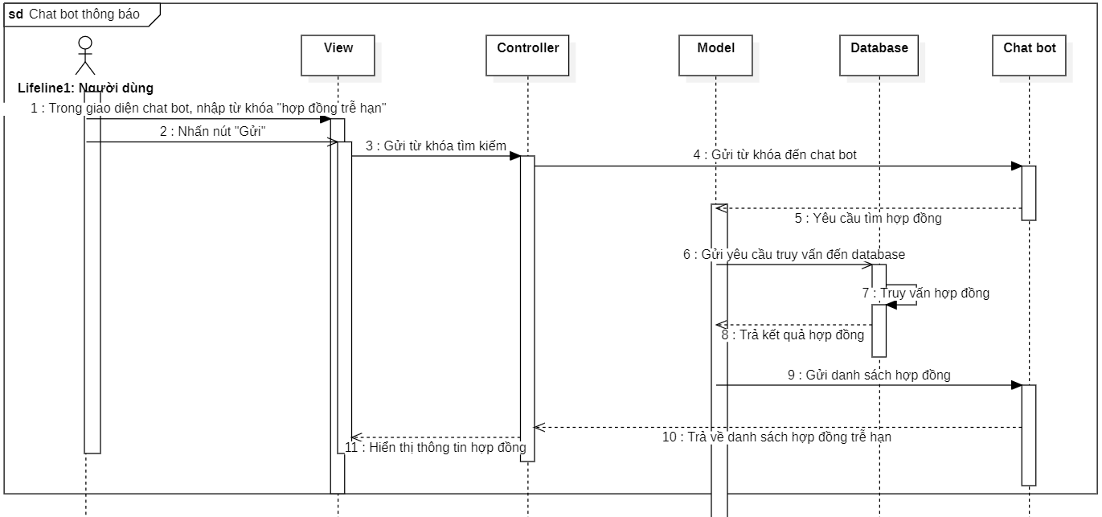

Hình 1. 20 Sequence Diagram chat bot thông báo

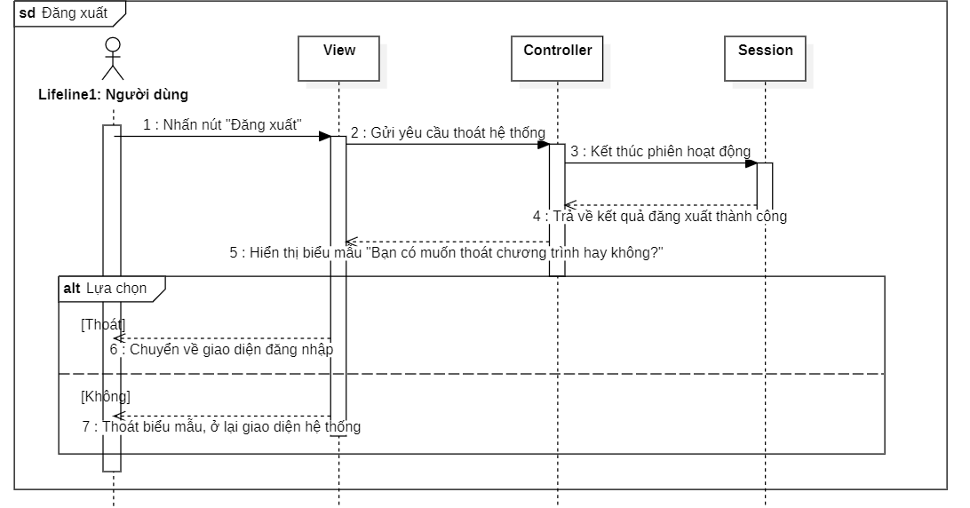

Hình 1. 21 Sequence Diagram đăng xuất